Программа «Основные средства». Поступление.
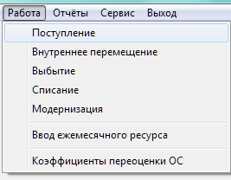
- В этом режиме вводятся, корректируются и распечатываются документы о поступлении ОС - по приходным операциям с кодами типа 1 из справочника кодов операций.
Ввод документов поступления ОС осуществляется только после добавления объекта ОС с новым инвентарным номером в Картотеку ОС.
В главном меню необходимо выбрать «Работа», затем «Поступление».
- Открывается список всех документов поступлений ОС, отсортированных по дате акта в обратном хронологическом порядке. Работа осуществляется посредством кнопок на верхней панели:
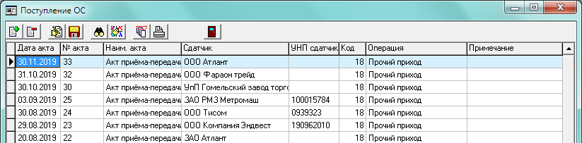
– добавление нового документа (клавиша «F3»);
– удаление текущего документа (клавиша «F8»);
– корректировка документа (клавиши «F4» или «Enter»);
– сохранение изменений (клавиша «F2»);
– поиск в текущей колонке (клавиша «F7»);
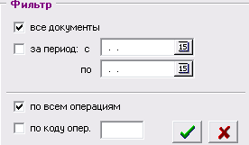
– сортировка списка документов по текущей колонке (клавиша «F6» или щелчок по названию колонки);
– фильтр отображения документов (за определенный период, по коду операции);

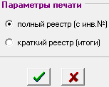
– печать реестра документов (клавиша «F9») с выбором параметров;
– выход (клавиша «Esc»).
  - При добавлении нового документа или редактировании текущего документа открывается окно для ввода информации.
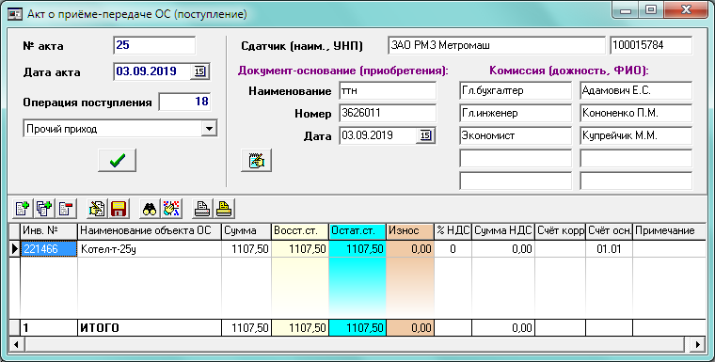
    - Заголовок документа:
№ акта – ввести номер акта;
Дата акта – указать дату акта;
Операция поступления – ввести код операции поступления или выбрать из выпадающего списка, в котором находятся только операции с типом 1 в справочнике кодов операций;
Сдатчик (наим., УНП) – указать наименование поставщика объекта ОС и его УНП;
Документ-основание (приобретения) – необходимо ввести наименование, номер и дату.
Кнопка  используется для автоматической записи данных документа приобретения в инвентарные карточки объектов ОС из текущего акта. Это следует делать после ввода или добавления объектов ОС в акт.
Комиссия (должность, ФИО) – председатель (1-е строка) и члены комиссии заполняются автоматически из п. «Сервис – Настройки - Комиссии*», их можно вводить вручную, изменять и сохранять для каждого акта.
Переход на следующее поле осуществляется по клавише «Enter» или «Tab».
После заполнения или редактирования заголовка документа для (сохранения данных необходимо нажать на кнопку .
    - Информация в документе:
Работа осуществлятся посредством кнопок на панели:

– добавление одного объекта ОС (клавиша «F3»);
– добавление всех объектов ОС по МОЛ (клавиша Ctrl+«F3»);
– удаление текущего объекта ОС из акта (клавиша F8);
– редактирование текущего объекта ОС (клавиши «F4» или «Enter»);
– сохранение изменений (клавиша «F2»);
– поиск в текущей колонке (клавиша «F7»);
– сортировка по текущей колонке (клавиша «F6»);
– печать акта поступления одного объекта ОС (клавиша «F9»);
– печать акта поступления группы объектов ОС (клавиши «Alt+F9»).
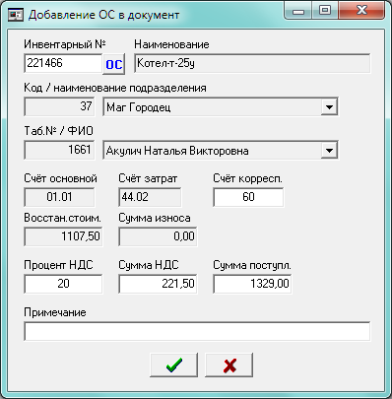
При добавлении или редактировании одного ОС открывается окно:
Инвентарный номер можно ввести вручную или выбрать из картотеки - нажать на кнопку «ОС», выделить его и закрыть картотеку (или клавиша «Esc»).
Далее следует заполнить поля, доступные для редактирования. «Процент НДС» автоматически подсвечивается из настроек, при его изменении и нажатии «Enter» сразу рассчитывается сумма НДС и общая сумма поступления.
Для добавления объекта в документ нажать .
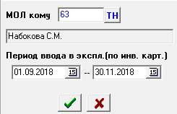
Кнопка используется для добавления всех ОС, находящихся на учёте у одного сотрудника-МОЛ и введённых в эксплуатацию в указанный период. Нужно ввести табельный номер или выбрать из справочника по кнопке «ТН», заполнить даты и нажать 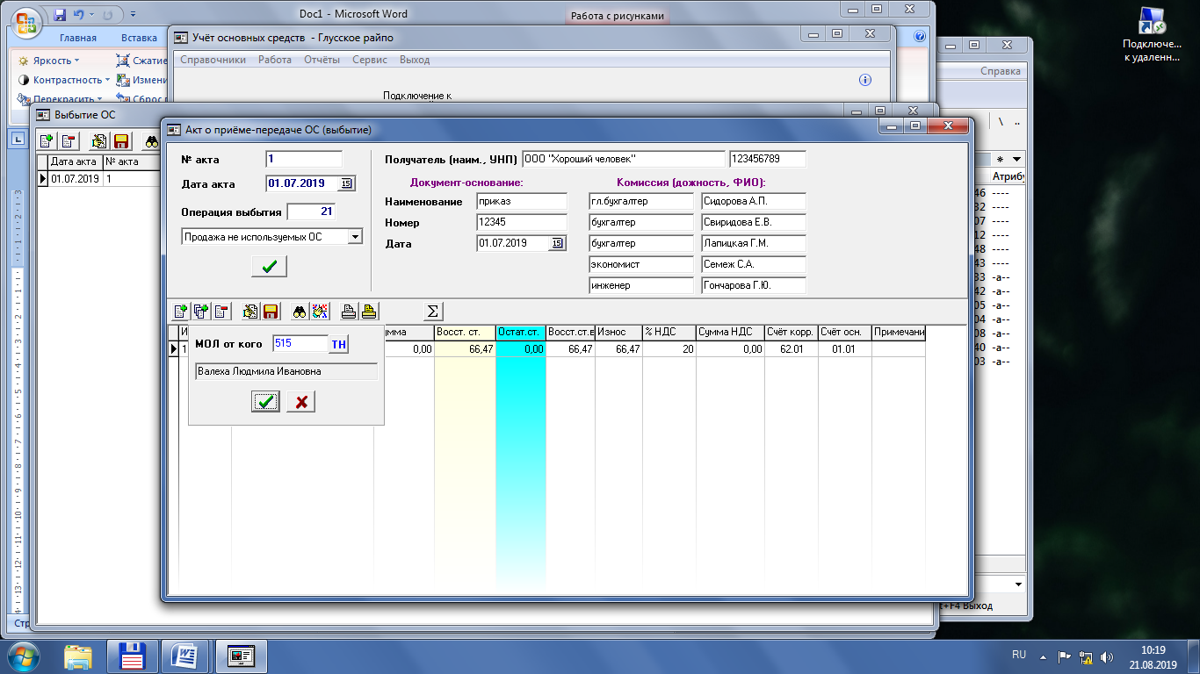.

Затем нужно подтвердить добавление или отказаться.

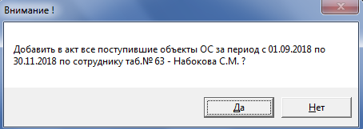
После добавления всех инвентарных номеров по сотруднику необходимо заполнить столбец «Счет корр.» (корреспондирующий счет), который используется для дальнейшего формирования и выгрузки бухгалтерской справки.

